МИНИСТЕРСТВО ПРОСВЕЩЕНИЯ РОССИЙСКОЙ ФЕДЕРАЦИИ
Муниципальное бюджетное общеобразовательное учреждение
«Средняя общеобразовательная школа № 42 г. Владивостока»

Использование цифровых образовательных ресурсов при изучении лексики и грамматики английского языка
Научно-исследовательская работа

Автор работы:
Горностаева Алина Эдуардовна,
учитель английского языка

г. Владивосток
Оглавление

Введение ………………………………………………………………….……… 3
Основная часть ……………………………………………………...…………… 5
Заключение …………………………………………………………………...… 13
Список литературы …………………………………………………………...... 15
Приложение А Комплекс упражнений для тренировки лексико –грамматического материала с использование ЦОР …………...……..……….. 17
Приложение Б Контрольная работа (констатирующий этап) ………...……… 22
Приложение В Контрольный тест (контрольный этап) ……………………… 24

Введение

В мире компьютеризации и информатизации образование не стоит на месте, а идет в ногу со временем. Современный урок английского языка немыслим без использования современных технологий. С внедрением цифровых форм обучения урок иностранного языка выходит на новый уровень. Использование современных технологий переворачивает представления о традиционных способах получения информации. Поэтому интеграция цифровых средств обучения в образовательную среду необходима для работы в изучении английского языка.
Актуальность темы обусловлена недостаточной изученностью вопросов использования цифровых образовательных ресурсов при изучении лексики и грамматики английского языка, а также возрастающим интересом учащихся к различным цифровым образовательным технологиям.
Объектом исследования является процесс формирования лексики и грамматики на уроках английского языка в средней школе.
Предметом исследования выступает технология использования цифровых образовательных ресурсов для изучения лексики и грамматики на уроках английского языка в средней школе.
Цель исследовательской работы состоит в теоретическом обосновании и практической разработке комплекса упражнений с использованием цифровых средств обучения для успешного изучения лексики и грамматики на уроках английского языка в средней школе.
Для достижения намеченной цели исследования необходимо решить следующие задачи:
- Рассмотреть методы формирования лексико-грамматических навыков.
- Выявить дидактический потенциал цифровых образовательных ресурсов и рассмотреть их виды.
- Разработать комплекс упражнений для разных этапов формирования лексико-грамматических навыков.
- Проверить эффективность разработанных упражнений.
База исследования. Пробное обучение проводилось на базе МБОУ СОШ № 42 г. Владивостока среди учащихся 7 «А» класса.
Теоретической базой исследования послужили работы Н.А. Гальсковой, Н.И. Гез, А.Н. Щукина, Е.И. Пассова, Р.П. Мильруда, С. Торнбери, Л.И. Белоусовой и других ученых.

Основная часть

В системе обучения иностранному языку лексика занимает первостепенное место. Именно этот аспект с психологической точки зрения является «наиболее важным и существенным» [Миролюбов, Парахина 2016: 62]. Формирование лексических навыков является неотъемлемой частью обучения иностранному языку. Поэтому в современных коммуникативных методиках упор делается на увеличение словарного запаса. Стоит отметить, что увеличение словарного запаса, т.е. лексикона человека, – это не всегда изучение отдельного слова: лексическая единица, зафиксированная в словаре, может представлять собой:
- отдельное слово;
- словосочетание;
- фразовый глагол;
- фразеологическую единицу;
- речевой штамп;
- пословицу или поговорку [Щукин 2015: 127].
Р. Лайтбаун и Н. Спада утверждают, что наиболее эффективный способ обучения лексическим единицам – формирование лексических навыков в контексте: через предложения или тексты [Lightbown, Spada 2011: 83]. В таком случае устанавливается неразрывная связь между формированием лексических и грамматических навыков.
По определению доктора филологических наук В.Г. Гака, «грамматика является разделом языкознания, в котором изучаются закономерности изменения и сочетания слов, образующих осмысленные предложения или высказывания» [цит. по Соловова 2002: 101].
В процессе формирования грамматических навыков учащиеся должны овладеть:
- продуктивными навыками грамматического оформления порождаемого текста при говорении и письме, т.е.
  - образовывать грамматические формы и конструкции;
  - дифференцировать и употреблять грамматические конструкции в зависимости от речевой ситуации;
  - владеть способами интерпретации значений и перевода основных грамматических категорий на родной язык;
  - формулировать грамматическое правило с опорой на схему или таблицу;
- рецептивными грамматическими навыками:
  - узнавать и вычленять из речевого потока грамматические конструкции и соотносить их с определенным смысловым значением;
  - соотносить значение грамматических структур со смыслом контекста;
  - различать схожие по форме грамматические значения;
  - определять структуру простого и сложного предложений;
  - определять структуру сложного предложения, границы придаточных предложений и оборотов [Гальскова 2006: 306-307].
Без сомнения, обучение лексике и грамматике это неотъемлемая часть обучения иностранному языку и английскому языку, в частности. Формирование лексико-грамматических навыков обязательно для продуктивных видов речевой деятельности (говорения и письма) и рецептивных видов речевой деятельности (аудирования и чтения).
К основным этапам работы над формированием лексической компетенции относятся:
- ознакомление с новыми лексическими единицами;
- семантизация новой лексики;
- формирование лексических навыков;
4) формирование лексических умений и их включение в речевую деятельность. [Щукин 2015: 131-135].
Не менее сложна и технология формирования грамматической компетенции, которая включает в себя четыре этапа работы:
- ознакомление с новым грамматическим материалом;
- объяснение нового материала;
- закрепление введенного материала;
- применение новой грамматики в речевой деятельности.
- деятельность [Щукин 2015: 131-135].
Формирование лексической и грамматической компетенции являются основными составляющими языковой компетенции, к формированию которой мы стремимся при обучении лексической и грамматической стороне языка. Только сформировав все навыки, можно приступать к развитию умений говорения, аудирования, чтения и письма.
Вследствие глобальной компьютеризации образовательных ресурсов, развитие, совершенствование и распространение информационно-коммуникативных технологий существенно влияют на все компоненты образовательного процесса. Наиболее очевидные изменения касаются средств обучения.
Е.А. Жукова дает следующее определение цифровым образовательным ресурсам: «ЦОР – информационный источник, содержащий графическую, текстовую, цифровую, речевую, музыкальную, видео–, фото– и другую информацию, направленный на реализацию целей и задач современного образования». [цит. по: Вертухова 2015: 449].
Тем самым можно выделить соответствующие им виды цифровых образовательных ресурсов:
- обучающие, направленные на формирование и совершенствование навыков, развитие умений;
- тренажеры, направленные на реализацию тренировки навыков;
- контролирующие, направленные на реализацию функции контроля и самоконтроля;
- информационно-поисковые и информационно-справочные, направленные на самостоятельный поиск информации для решения конкретной учебной задачи;
- демонстрационные, направленные на обеспечение сопровождения объяснений учителя;
- лабораторные, направленные на обеспечение возможности проведения виртуальных экспериментов, опытов, интеграция в среду общения и др.
- моделирующие, направленные на обеспечивание возможности компьютерного моделирования объектов, явлений, процессов;
- учебно-игровые, направленные на реализацию игровых форм обучения [Жукова 2017: 18].
Необходимость использования цифровых образовательных ресурсов находит свое отражение в реализуемых ими функциях. Л.И. Белоусова выделяет следующие группы функций ЦОР:
- функции, ориентированные на формирование положительного отношения ученика к процессу и результатам обучения;
- функции, способствующие усвоению содержания обучения;
- функции, направленные на оптимизацию учебного процесса;
- функции, содействующие успешности дальнейшего обучения школьника [Белоусова 2013: 588].
Использование цифровых образовательных ресурсов помогает существенно варьировать доступные для применения в обучении наглядные пособия: рисунки, фотографии, репродукции дополняются анимированными изображениями и 3d-моделями, флэш-иллюстрациями, видеосъемками реальных событий, документами, уникальными книжными изданиями, фотографиями прошлой эпохи и тому подобное.
Для нашего исследования мы разработали комплекс упражнений для организации тренировки лексико-грамматического материала с использованием цифровых образовательных ресурсов.
Предлагаемый комплекс упражнений состоит из 5 заданий, направленных на организацию тренировки лексического материала; 4 задания на тренировку грамматического материала.
Выбор необходимых ЦОР обусловлен потребностями в цифровых ресурсах и функциями, которые они выполняют. Выбор ЦОР отлично реализовался на ресурсе learningapps.org, onlinetestpad.com, testyourenglish.org и презентации в Microsoft PowerPoint.
Learningapps.org это бесплатный сервис для поддержки процесса преподавания или самостоятельного обучения с помощью интерактивных модулей. Пользователи могут использовать имеющиеся модули, модифицировать их и создавать новые модули. Интерактивные задания структурированы по предметным категориям. Нами было разработано 5 упражнений на данном образовательном ресурсе на тренировку лексического материла.
Onlinetestpad.com так же является бесплатным образовательным ресурсом, с помощью которого можно создавать комплекс цифровых учебных упражнений: тестов, кроссвордов, сканвордов, опросов, логических игр, диалогов. Мы разработали тест, где необходимо было соединить картинки и предложения, а также расставить слова в правильном порядке.
Testyourenglish.org это образовательный ресурс, содержащий большое количество грамматических тестов по разным темам. В меню Catalogue of Tests есть раздел Grammar, где представлены следующие грамматические темы: English tenses, Modal verbs, Passive voice, Conditional unreal past, Prepositions, Other.
Данные ресурсы предоставляют возможность как для аудиторной работы (в случае достаточной оснащённости кабинетов в школе и наличие интернета), так и для самостоятельной работы учащихся.
Список рассмотренных образовательных ресурсов использовался в качестве эффективного приложения для развития лексико - грамматических навыков и умений, для проверки знаний учащихся по предложенным темам.
Для организации тренировки лексического материала был разработан следующий комплекс упражнений с использованием тренажёров, моделирующий и учебно-игровых ЦОР.
- “Find a pair” («Найди пару»). На экране 20 карточек: 10 картинок профессий и 10 соответствующих названий профессий на английском языке. Ученикам необходимо правильно подобрать слово к профессии на картинке. Для сознания этого упражнения мы использовали учебно-игровой ЦОР.
https://learningapps.org/display?v=pqa7y5yia19
- “Guess the job” («Подберите слово к картинке»). На экране появляется изображение профессии и три слова, обозначающие профессии. Учащимся необходимо верно соотнести название профессии с его изображением. Для создания упражнения использовался тренажёр.
https://learningapps.org/display?v=p7jjwxegc19
- “Word search” («Найди слово»). На экране слитно написано множество слов. Ученикам необходимо найти слова по теме «Профессии». Для создания упражнения использовались моделирующие ЦОР.
https://learningapps.org/display?v=puqd9mmcj19
- “Hangman” («Виселица»). На экране изображена картинка профессии и набор букв. Ученикам необходимо в правильном порядке расставить буквы, чтобы получить название нужной профессии. В случаи выбора неправильной буквы, лепесток на цветке опадает. Для создания задания использовался учебно-игровой ЦОР.
https://learningapps.org/display?v=p2gfv4nna19
- “Match the sentences to the pictures” («Соедини картинки и предложения»). На экране картинки с изображениями профессий и мест работы и предложения по теме «Профессии». Ученикам необходимо правильно соотнести предложения с картинками. Для создания задания использовался тренажёр.
https://onlinetestpad.com/hnhlzfjrkzib6
Для организации тренировки грамматического материала был разработан следующий комплекс упражнений с использованием тренажёров, моделирующий и учебно-игровых ЦОР.
- “Substitution tables” (Подстановочные таблицы). На экране изображалась таблица, где слова располагались в правильной последовательности. Ученикам было необходимо выбирать вариации для составления предложения. Менять порядок слов было не нужно. Для создания упражнения использовался моделирующий ЦОР (Приложение А).
- “Domino” («Домино»). На экране появляются фишки домино. Ученику необходимо соединить правые и левые части фишек, чтобы они соответствовали грамматически и по смыслу. Для создания упражнения использовался моделирующий ЦОР.
https://learningapps.org/display?v=ptq2rt6q519
- “Put the words into the correct order” («Расставь слова в правильном порядке»). На экране представлен список слов «вразброс». Ученикам необходимо поставить слова, чтобы получилось предложение по указанной теме. Для создания упражнения использовался тренажёр.
https://onlinetestpad.com/hnkisis3tv66m
4. “Open the brackets” («Раскройте скобки»). Ученикам предлагается использовать тренажёр по теме «Модальные глаголы have to, must». Для создания задания использовался ЦОР тренажёр.
http://testyourenglish.org/test-66
Примеры заданий из разработанного комплекса упражнений приведены в приложении А.
Исследование производилось на базе МБОУ СОШ № 42 г. Владивостока в 7 «А» классе. В исследовании приняло участие 28 учащихся.
Пробное обучение состояло из трех этапов:
1 этап – констатирующий. Он заключался в диагностике уровня сформированности лексико-грамматических навыков учащихся 7 «А» класса средней общеобразовательной школы. Учащиеся выполнили контрольную работу, основанную на лексико-грамматическом материале прошлых уроков. Задания контрольной работы были разработаны на основе пройденного материала, взятого из учебника «Английский язык, 7 класс», Unit 6 «Whatevertheweather…» (О. В. Афанасьева, И. В. Михеева, К. М. Баранова). Материалы контрольной работы приведены в приложении Б.
2 этап – формирующий. На этом этапе проходило выполнение заданий, направленных на первичную тренировку и дальнейшую отработку нового лексико-грамматического материала с использованием цифровых образовательных ресурсов. Учащимся предлагалось выполнить задания, из разработанного комплекса упражнений.
3 этап – контрольный. На контрольном этапе проходил контроль уровня сформированности лексико-грамматических навыков учащихся.
В результате на констатирующем этапе пробного обучения были получены данные об уровне сформированности лексико-грамматических навыков учащихся 7 «А» класса. Из 28 учащихся 6 человек получили оценку «отлично», 12 человек оценку «хорошо», и 10 учащихся получили оценку «удовлетворительно». Результаты показывают, что уровень сформированности лексико-грамматических навыков по пройденным темам довольно низкий. Эти результаты говорят о необходимости решения проблемы формирования лексико-грамматических навыков на уроках английского языка в 7 «А» классе.
На формирующем этапе формирование лексико-грамматических навыков проходило с использованием цифровых образовательных ресурсов на всех этапах. Этапы ознакомления с новым лексико-грамматическим материалом проходили с использованием обучающих и демонстрационных ЦОР. Первичная тренировка и отработка навыков проходили с использованием моделирующих, учебно-игровых ЦОР и тренажеров на базе образовательных ресурсов https://learningapps.org, https://onlinetestpad.com/ru.
На контрольном этапе учащимся была предложена итоговая контрольная работа по теме модуля. Целью проведения итогового тестирования был контроль уровня сформированности лексико-грамматического навыка с использованием цифровых образовательных ресурсов.
Контрольный тест представлял собой уже знакомый формат компьютерного тестирования. Структура теста и система оценивания остались прежними. Материалы тестирования приведены в приложении В.
После проведения результаты оказались достаточно высокими: 8 учеников получили оценку «отлично», 15 учеников получили оценку «хорошо» и 5 учеников – «удовлетворительно.

Заключение

Лексика и грамматика – неотъемлемые части языка, поэтому целесообразно одновременное, а не изолированное формирование лексической и грамматической компетенции.
В данном исследовании мы определили место лексико-грамматических навыков в составе языковой компетенции. Обучение как лексике, так и грамматике, очень сложный, однако необходимый процесс. Сформированные лексико- грамматические навыки вместе с фонетическими навыками составляют основу всех видов речевой деятельности.
Технологии и методы формирования лексико-грамматических навыков разнообразны. Выбор подходов, путей и методов обучения лексико-грамматическому материалу напрямую зависит от преследуемых целей и самого материала. Однако, в любом случае, для качественного формирования лексико-грамматических навыков необходимо пройти все этапы. Для формирования лексической компетенции необходимо:
- ознакомление с новыми лексическими единицами;
- семантизация новой лексики;
- формирование лексических навыков и умений;
- совершенствование лексических навыков и включение в речевую деятельность.
Для формирования грамматической компетенции необходимо пройти такие этапы как:
- ознакомление с новым грамматическим материалом;
- объяснение нового материала;
- закрепление введенного материала;
- применение новой грамматики в речевой деятельности.
Как показывают данные, полученные в ходе нашего исследования, использование цифровых образовательных ресурсов для формирования лексико-грамматических навыков на уроках английского языка представляет собой эффективное средство, с помощью которого можно организовать ознакомление с новым материалом, его объяснение и тренировку. Использование правильно подобранных ЦОР эффективно сказывается на формировании языковой компетенции в средней школе. Использованные нами тренажёры, моделирующие и учебно-игровые цифровые образовательные ресурсы, направлены на реализацию тренинговой функции и функции развития мотивов школьника к выполнению учебных действий.
Несмотря на то, что анализ результатов показал эффективность использования ЦОР для формирования лексико-грамматических навыков на уроках английского языка, в ходе пробного обучения мы столкнулись с рядом проблем при интеграции ЦОР в учебный процесс. Почти все проблемы были связаны с техническим обеспечением школы и кабинета английского языка, в частности. К тому же не все ученики обладали информационно-коммуникационной компетенцией, что составляло определенные трудности при работе с тестированием на компьютерах.

Список литературы

- Английский язык. 7 класс: рабочая тетрадь / О. В. Афанасьева, И. В. Михеева, К. М. Баранова 11-е изд., перераб. М.: Просвещение, 2016. 132 с.
- Гальскова Н.А., Гез Н.И. Теория обучения иностранным языкам. Лингводидактика и методика: учебн. пособие для студ. лингв. ун-тов и фак. ин. яз. высш. пед. учеб. заведений. М.: Издательский центр «Академия», 2006. 336 с.
- Гальскова Н.Д. Современная методика обучения иностранным языкам: пособие для учителя. М.: АРКТИ, 2003. 192 с.
- Гальскова Н.Д., Никитенко З.Н. Теория и практика обучения иностранным языкам. Начальная школа: Методическое пособие. М.: Айрис-пресс, 2004. 240 с.
- Григорьев С.Г., Гриншкун В.В. Педагогические аспекты формирования коллекций цифровых образовательных ресурсов // Вестник МГПУ: 2014. № 1 (27). С. 15-22.
- Жукова Е.А. Образовательные онлайн-ресурсы: определение и виды / Молодой ученый. Казань: Молодой ученый, 2017. Выпуск 19 (153). С. 18-20.
- Мильруд Р.П. Методика преподавания английского языка. English Teaching Methodology: учеб. пособие для вузов. М.: Дрофа, 2005. 253 с.
- Миролюбов А.А. История отечественной методики обучения иностранным языкам. М.: СТУПЕНИ, ИНФРА-М, 2002. 448 с.
- Пассов Е.И. Коммуникативный метод обучения иноязычному говорению. М: Просвещение, 1991. 223 с.
- Пассов Е.И. Урок иностранного языка. Ростов н/Д: Феникс, 2010. 610 с.
- Соловова Е.И. Методика обучения иностранным языкам: Базовый курс лекций: Пособие для студентов пед. вузов и учителей. М.: Просвещение, 2002. 239 с.
- Теоретические основы создания образовательных электронных изданий / С.Г. Григорьев [и др.]. Томск: Изд-во Томского университета, 2002. 86 с.
- Федеральный институт педагогических измерений. ФИПИ [Электронный ресурс]. URL: http://www.fipi.ru/ege-i-gve-11/demoversii-specifikacii-kodifikatory (дата обращения: 16.01.2019).
- Щукин А.Н. Методика преподавания иностранных языков: учебник для студ. учреждений высш. образования / А.Н. Щукин, Г.М. Фролова. М.: Издательский центр «Академия», 2015. 288 с.
- Щукин А.Н. Обучение иностранным языкам: Теория и практика: Учебное пособие для преподавателей и студентов. М.: Филоматис, 2006. 480 с.
- Harmer J. How to teach English. An introduction to the practice of English language teaching. Harlow: PearsonEducationLimited, 1998. 208 p.
- English tests for you [Electronic resource].URL: http://testyourenglish.org/test-66 (датаобращения: 24.04.2018).
- LightbownM., Spada N. How languages are learned. Oxford: Oxford University Press, 2011. 242 p.
- Mier Ch. Current Changes in English Syntax // The Handbook of English Linguistics / Aarts B. Hoboken: Wiley-Blackwell, 2008. P. 318–342.
- O'Neill R.J. English in situations. Oxford: Oxford University Press, 1973. 200 p.
- Oxford English Dictionary [Electronic resource]. URL: https://public.oed.com/updates/ (дата обращения: 11.04.2018).
- Palmer H.E. The oral method of teaching languages. Michigan: University of Michigan Library, 1921. 160 p.

Приложение А
Комплекс упражнений для организации тренировки лексико –грамматическихнавыков с использование ЦОР

Упражнение № 1«Найди пару»
https://learningapps.org/display?v=pqa7y5yia19

Упражнение № 2 «Подберите слово к картинке»
https://learningapps.org/display?v=p7jjwxegc19
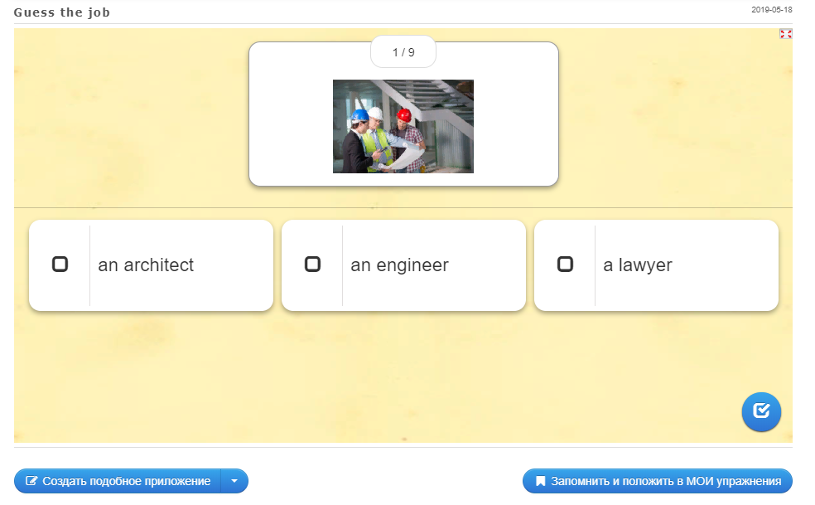

Упражнение 3 «Найди слово»
https://learningapps.org/display?v=puqd9mmcj19
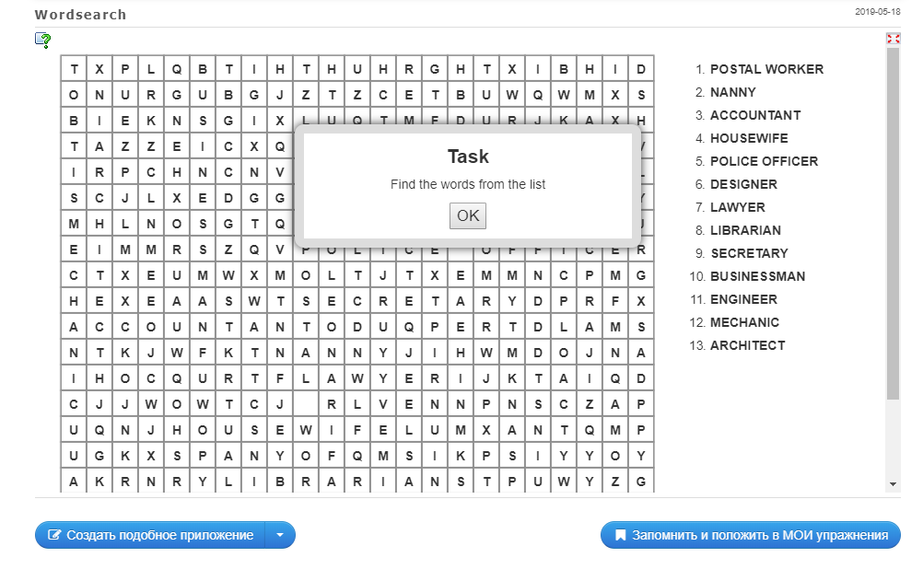

Упражнение 4 «Виселица»
https://learningapps.org/display?v=p2gfv4nna19
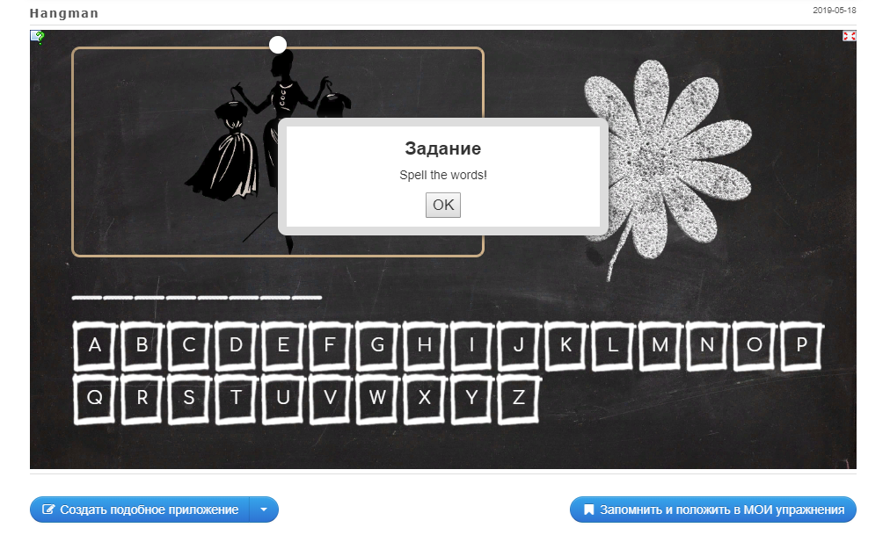

Упражнение 5 «Соедини картинки и предложения»
https://onlinetestpad.com/hnhlzfjrkzib6

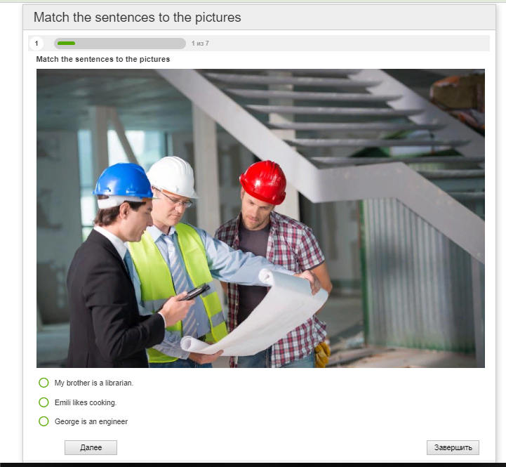
Упражнение 6 «Подстановочная таблица»
Упражнение № 7 «Домино»
https://learningapps.org/display?v=ptq2rt6q519

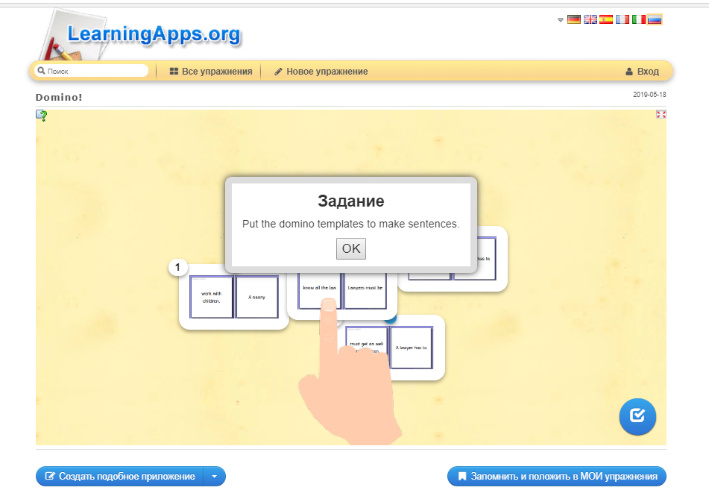

Упражнение № 8 «Расставь слова в правильном порядке»
https://onlinetestpad.com/hnkisis3tv66m
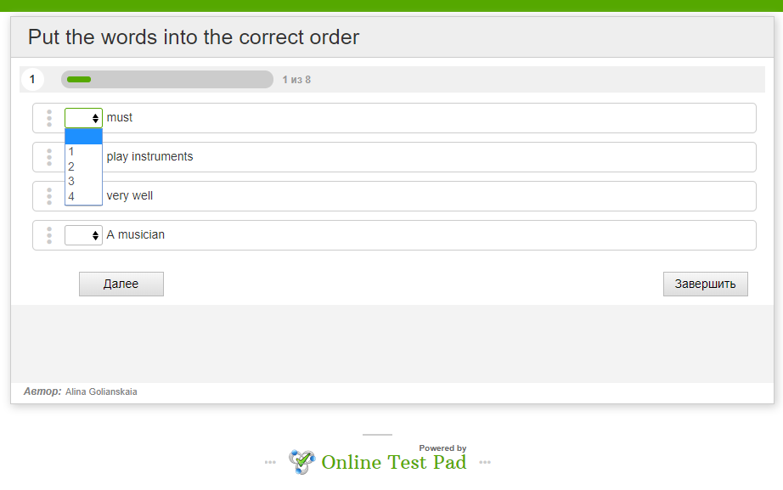

Упражнение №9 «Раскройте скобки»
http://testyourenglish.org/test-66
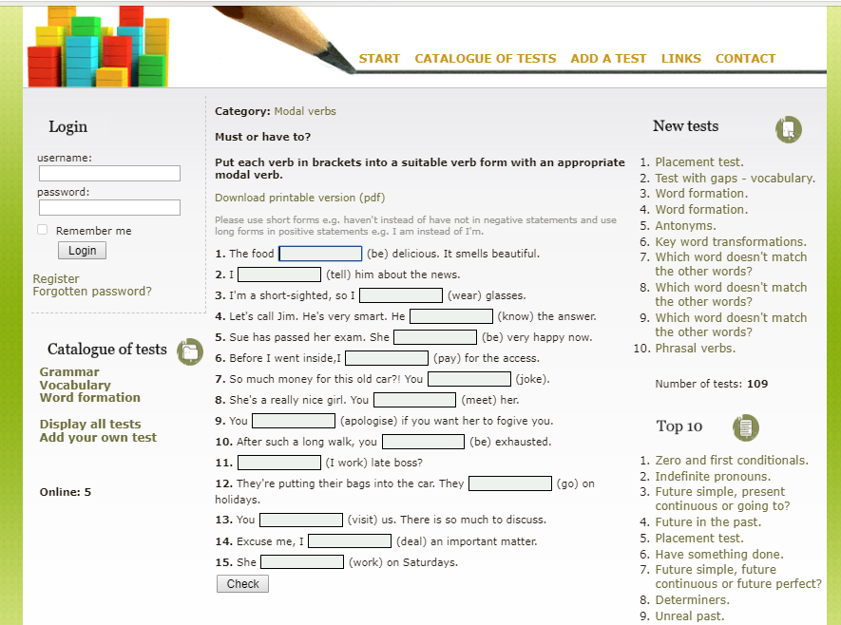

Приложение Б

Контрольная работа (констатирующий этап)
Test “Whatever the weather…” (Unit 6)
Name:
__________________________
VOCABULARY
№ 1. Match the words with Russian equivalents.

- stuffy |  |  |  |  |  | - мягкий, умеренный
- mild |  |  |  |  |  | - солнечный свет
- severe |  |  |  |  |  | - сухой
- wet |  |  |  |  |  | - гроза
- humid |  |  |  |  |  | - таять
- dry |  |  |  |  |  | - ливень
- melt |  |  |  |  |  | - душный
- freeze |  |  |  |  |  | - пасмурный
- thunderstorm |  |  |  |  |  | - суровый
- heavyrain |  |  |  |  |  | - легкий мороз
- light frost |  |  |  |  |  | - морозить
- sunshine |  |  |  |  |  | - влажный
1 | 2 | 3 | 4 | 5 | 6 | 7 | 8 | 9 | 10 | 11 | 12

№ 2. Fill in the gaps with the words below.
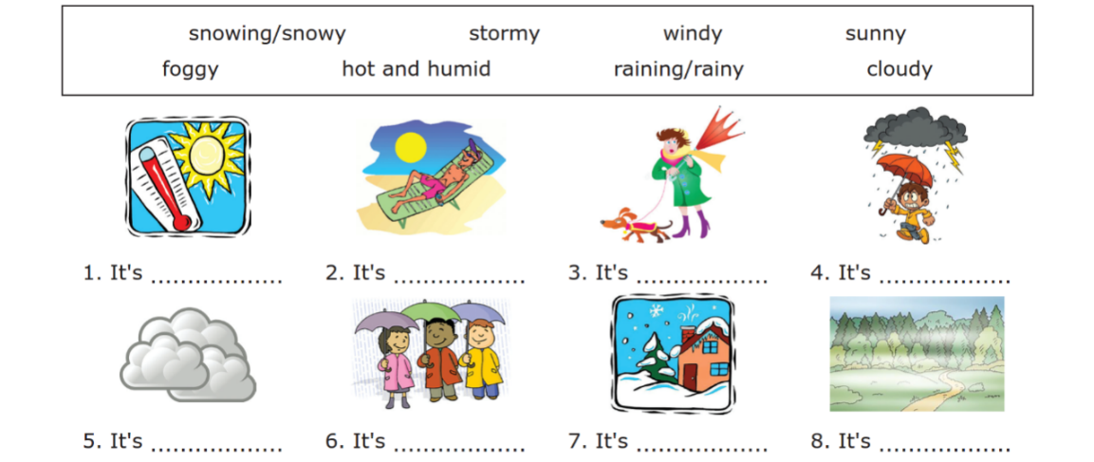

GRAMMAR
№ 3.
1. If it ______ (be) stormy, my friends and I ___________ (ride abike in the street).
2. If there ______ (be) a severe storm, my parents and I _______ (stay at home).
3. My father and I _______ (fish in a boat) if there_______ (be)a heavy rain.
4. If there _______ (be) a thunderstorm, I _______ (stay near anopen window).
5. My friends and I _______ (play football) if it______(rain).
6. I______ (play outside) if the playground_______ (frost) during the night.
7. If the weather_______ (be) stormy, I________ (stay away frommetal things).
8. My parents and I ______ (not go skiing) if the temperature _____ (be) 25 below zero.

Total:____/28

Приложение В

Контрольный тест (контрольный этап)

Test “What are you going to be?”
(Unit 7)
VOCABULARY
№ 1. Match the words with Russian equivalents.
- a designer | - юрист
- a nanny | - бухгалтер
- a lawyer | - инженер
- an accountant | - домохозяйка
- a librarian | - почтовый служащий
- a mechanic | - библиотекарь
- an architect | - дизайнер
- a postal worker | - няня
- an engineer | - архитектор
- a housewife | - механик

1 | 2 | 3 | 4 | 5 | 6 | 7 | 8 | 9 | 10

№ 2. Fill in the gaps with the jobs below.
an accountant • a lawyer • an architect a computer operator • a nurse • a businessman a designing engineer • a mechanic • a police officer a postal worker • a secretary • a worker • a librarian
- She works in a clinic but she is not a doctor. She is ______________.
- He works in a police station. He is .
- He designs new houses. He is .
- She takes letters and parcels to people’s houses. She is
- He works in a workshop. He is .
- They design bridges, cars and other machines. They are
- She works in an office and helps her boss. She is .
- They work at a factory. They are .
- They operate computers very well. They are .
- She works in a library and helps people to choose books.
She is ______________.
- They count another people’s money. They are .
- They know how to deal with money. They are .

GRAMMAR
№ 3. What do people have to/ don’t have to do in their jobs? What must/mustn’t they do? Fill in the gaps.
- Car designers design modern cars but they
test them. I think, car designers be clever and they like driving cars.
- A nanny work with children. She get on well with them. Besides, she be trustworthy and kind.
- A lawyer ______ know all the laws. But he/she _______ keepthe law and order in his/her job. Lawyers ________ be trustworthy professionals.
- A librarian meet a lot of people during the day. A good librarian ______ be ready to advise people what book to choose.
But a librarian read all the books in the library she/heworks in.
- A businessman make his business plan and organize other people to realize this plan. A business person _____ betrustworthy.
- A housewife _______do a lot about the house. She lookafter her family. She does not need to go to work but what she does is a hard job.
- A secretary help her boss to plan his time and to answer the telephone. Sometimes she prepare tea or coffee.
But she ____ tidy up the office where she works. A good secretary ____ use a computer very well.
- A musician play a musical instrument very well.
Total:______/ 42

